

Meno a priezvisko : Ing. Jozef Benko
Názov práce : BENEHOLDING, s.r.o. a jej poskytované služby

2013
OBSAH

Úvod................................................................................................................ 3
1. Profil spoločnosti......................................................................................... 3
2. Služby spoločnosti BENEHOLDING, s.r.o. .............................................. 7
3. Výhody spolupráce so spoločnosťou BENEHOLDING, s.r.o. .................. 11
Prílohy............................................................................................................. 13

Úvod
Spoločnosť Beneholding, s.r.o. patrí medzi menšie firmy, ktoré poskytujú predovšetkým prenájom nehnuteľností, bytových a nebytových priestorov a obchodných priestorov. Za dobu svojho pôsobenia si vybudovala stabilné miesto vďaka kvalitným službám, ktoré svojim klientom poskytuje. Jednotlivé služby, ktoré poskytuje na seba vzájomne nadväzujú. Spoločnosť spracováva aj vedenie účtovníctva a daňové poradenstvo.

1. Profil spoločnosti

Obchodné meno:
  BENEHOLDING, s.r.o. | (od: 15.06.2012)

Sídlo:
  Tomášikova 2567/40  Poprad 058 01 | (od: 15.06.2012)

IČO:
  46 708 081 | (od: 15.06.2012)

Deň zápisu:
  15.06.2012 | (od: 15.06.2012)

Právna forma:
  Spoločnosť s ručením obmedzeným | (od: 15.06.2012)

Predmet činnosti:
  prenájom nehnuteľností, bytových a nebytových priestorov bez poskytovania iných než základných služieb spojených s prenájmom | (od: 15.06.2012)
  kúpa tovaru na účely jeho predaja konečnému spotrebiteľovi (maloobchod) alebo iným prevádzkovateľom živnosti (veľkoobchod) | (od: 15.06.2012)
  vedenie účtovníctva | (od: 15.06.2012)
  činnosť podnikateľských, organizačných a ekonomických poradcov | (od: 15.06.2012)
  sprostredkovateľská činnosť v oblasti služieb | (od: 15.06.2012)
  sprostredkovateľská činnosť v oblasti obchodu | (od: 15.06.2012)
  prenájom hnuteľných vecí | (od: 15.06.2012)

Spoločnosť Beneholding, s.r.o. poskytuje svojim klientom služby už od 15.06.2012. Pôsobíme najmä v oblasti prenájmu priestorovm vedenia účtovníctva, spracovania miezd, daňového a právneho poradenstva. Spoločnosť od svojho vzniku úspešne zúročujeme svoje znalosti, skúsenosti a profesionalitu s cieľom zjednodušiť a zefektívniť riadenie biznisu našich klientov. Ročne absolvuje desiatky úspešných daňových konaní, aj preto patrí medzi spoľahlivých partnerov.
Spoločnosť Beneholding, s.r.o. vlastní nebytový priestor č.304 s jednou miestnosťou o výmere podlahovej plochy 33,57 m² (podľa projektovej dokumentácie pre stavebné povolenie), nachádzajúci sa na II. poschodí objektu PO Poprad. Polyfunkčný objekt označený ako kancelársky priestor č.304, ktorého pôdorys a umiestnenie v objekte PO Poprad a tento ponúka na prenájom pre obchodné a kancelárske účely, pričom uprednostňuje dlhodobých nájomcov.

Špecifikácia a lokálne umiestnenie nebytového priestoru
Predmetný nebytový priestor č.304 s jednou miestnosťou o výmere podlahovej plochy 33,57 m² sa nachádza v polyfunkčnom dome "ABATON" v centre Popradu. Objekt polyfunkčného centra je funkčne rozdelený na obchodnú, kancelársku a bytovú časť. Samostatnou časťou je prezentované riešenie podzemnej garáže pre osobné automobily. 4-podlažný objekt s podzemným parkovaním v suteréne - 12 parkovacích miest. Obchodné priestory na prízemí - tri plne samostatné obchodné prevádzky s vlastným zásobovacím a hygienickým zázemím. Jednotlivé obchodné prevádzky majú samostatné vstupy pre návštevníkov a tiež vlastné zásobovanie z priestoru zásobovacieho dvora. Dve funkčne rovnaké poschodia s kancelárskymi priestormi a dvoma bytmi (3 a 4 izbový) na každom poschodí. K dispozícii je osobný výťah určený tiež na dopravu imobilných osôb, komfortné schodisko a technická miestnosť v suteréne. Polyfunkčný dom má vlastné kúrenie. Polyfunkčný dom sa nachádza na konci Námestia sv. Egídia na Štefánikovej ulici. Ide o trojpodlažný objekt pomenovaný Abaton, za ktorým stojí miestny rovnomenný investor. Priestor č.3 - 304 sa nachádza na 2. poschodí polyfunkčného objektu a pozostáva z jednej miestnosti o výmere 33,57 m², pričom spolu s prevodom nebytového priestoru č.3 – 304 na kupujúceho prechádza na neho právo užívať zázemie na 2. poschodí, a to kuchynku, predsieň WC muži, WC muži, predsieň WC ženy, WC ženy, terasu a miestnosť pre upratovanie. Celková podlahová plocha priestoru č. 3 - 304 je 33,57 m2. Súčasťou vnútorného vybavenia priestoru č.3 – 304 a predmetom prevodu je zabudovaná plávajúca podlaha, kazetový strop a zabudované stropné svietidlá. Súčasťou priestoru č.3 - 304 je jeho vnútorné vybavenie a to: vodovodné, teplonosné, kanalizačné, elektrické, telefónne a plynové bytové prípojky, okrem tých, ktoré sú určené na spoločné užívanie. Vlastníctvo priestoru č.3 - 304 vrátane jeho vybavenia a príslušenstva je ohraničené vstupnými dverami do priestoru č.3 - 304, vrátane zárubní a hlavnými uzavieracími ventilmi prívodu teplej a studenej vody, plynu a elektrickými poistkami pre byt.
Titul nadobudnutia a výmera priestorov
Spoločnosť Beneholding, s.r.o. prehlasuje, že má vo svojom výhradnom vlastníctve nehnuteľnosti:
- priestor č.3 - 304 o výmere podlahovej plochy 33,57 m² nachádzajúci sa na 2. poschodí Polyfunkčného objektu Poprad súpisné číslo 90, orientačné číslo 5 v Poprade, postavený na pozemku KN-C parc.č.1890/1 k. ú. Poprad (ďalej len „priestor č.3 - 304“),
- prislúchajúci spoluvlastnícky podiel na spoločných častiach a spoločných zariadeniach a príslušenstve Polyfunkčného objektu Poprad súpisné číslo 90, orientačné číslo 5 v Poprad, o veľkosti podielu 3357/164175 (ďalej len „objekt),
- prislúchajúci spoluvlastnícky podiel na pozemku KN-C parc.č.1890/1 o výmere 695 m², druh pozemku - Zastavané plochy a nádvoria a pozemku KN-C parc.č.1890/2 o výmere 532 m², druh pozemku - Zastavané plochy a nádvoria, oba k. ú. Poprad o veľkosti podielu 3357/164175 (ďalej len „pozemky“),
všetko zapísané na LV 4800 – čiastočný, vedený Správou katastra Poprad, pre obec a k. ú . Poprad.

Tituly nadobudnutia: Kúpna zmluva V 1127/08
Kolaudačné rozhodnutie č. 23057/957/2013-OSP-Mm právoplatné dňa 27.03.2013, GP 154/2012, Z 1284/13
Rozhodnutie o určení súpisného čísla č.j. 4590/30882/2013/OE/Ih zo dňa 08.04.2013.

Obrázok č.1: Polyfunkčný dom "ABATON", v ktorom ponúka BENEHOLDING, s.r.o.
na prenájom nebytový priestor
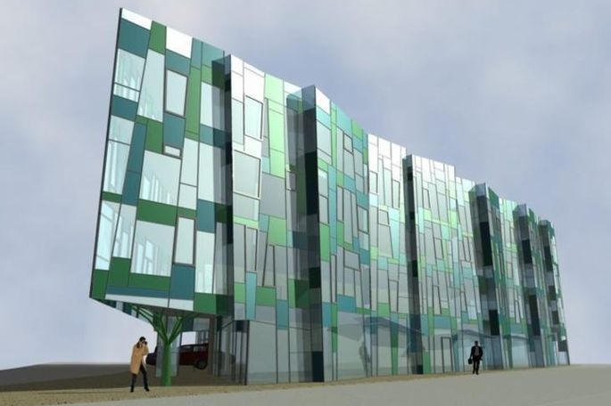

Obrázok č.2: Nebytový priestor spoločnosti BENEHOLDING, s.r.o. - exteriér
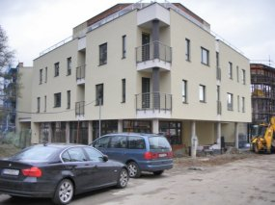
Obrázok č.3: Nebytový priestor spoločnosti BENEHOLDING, s.r.o. - interiér (montáž
kabeláže)
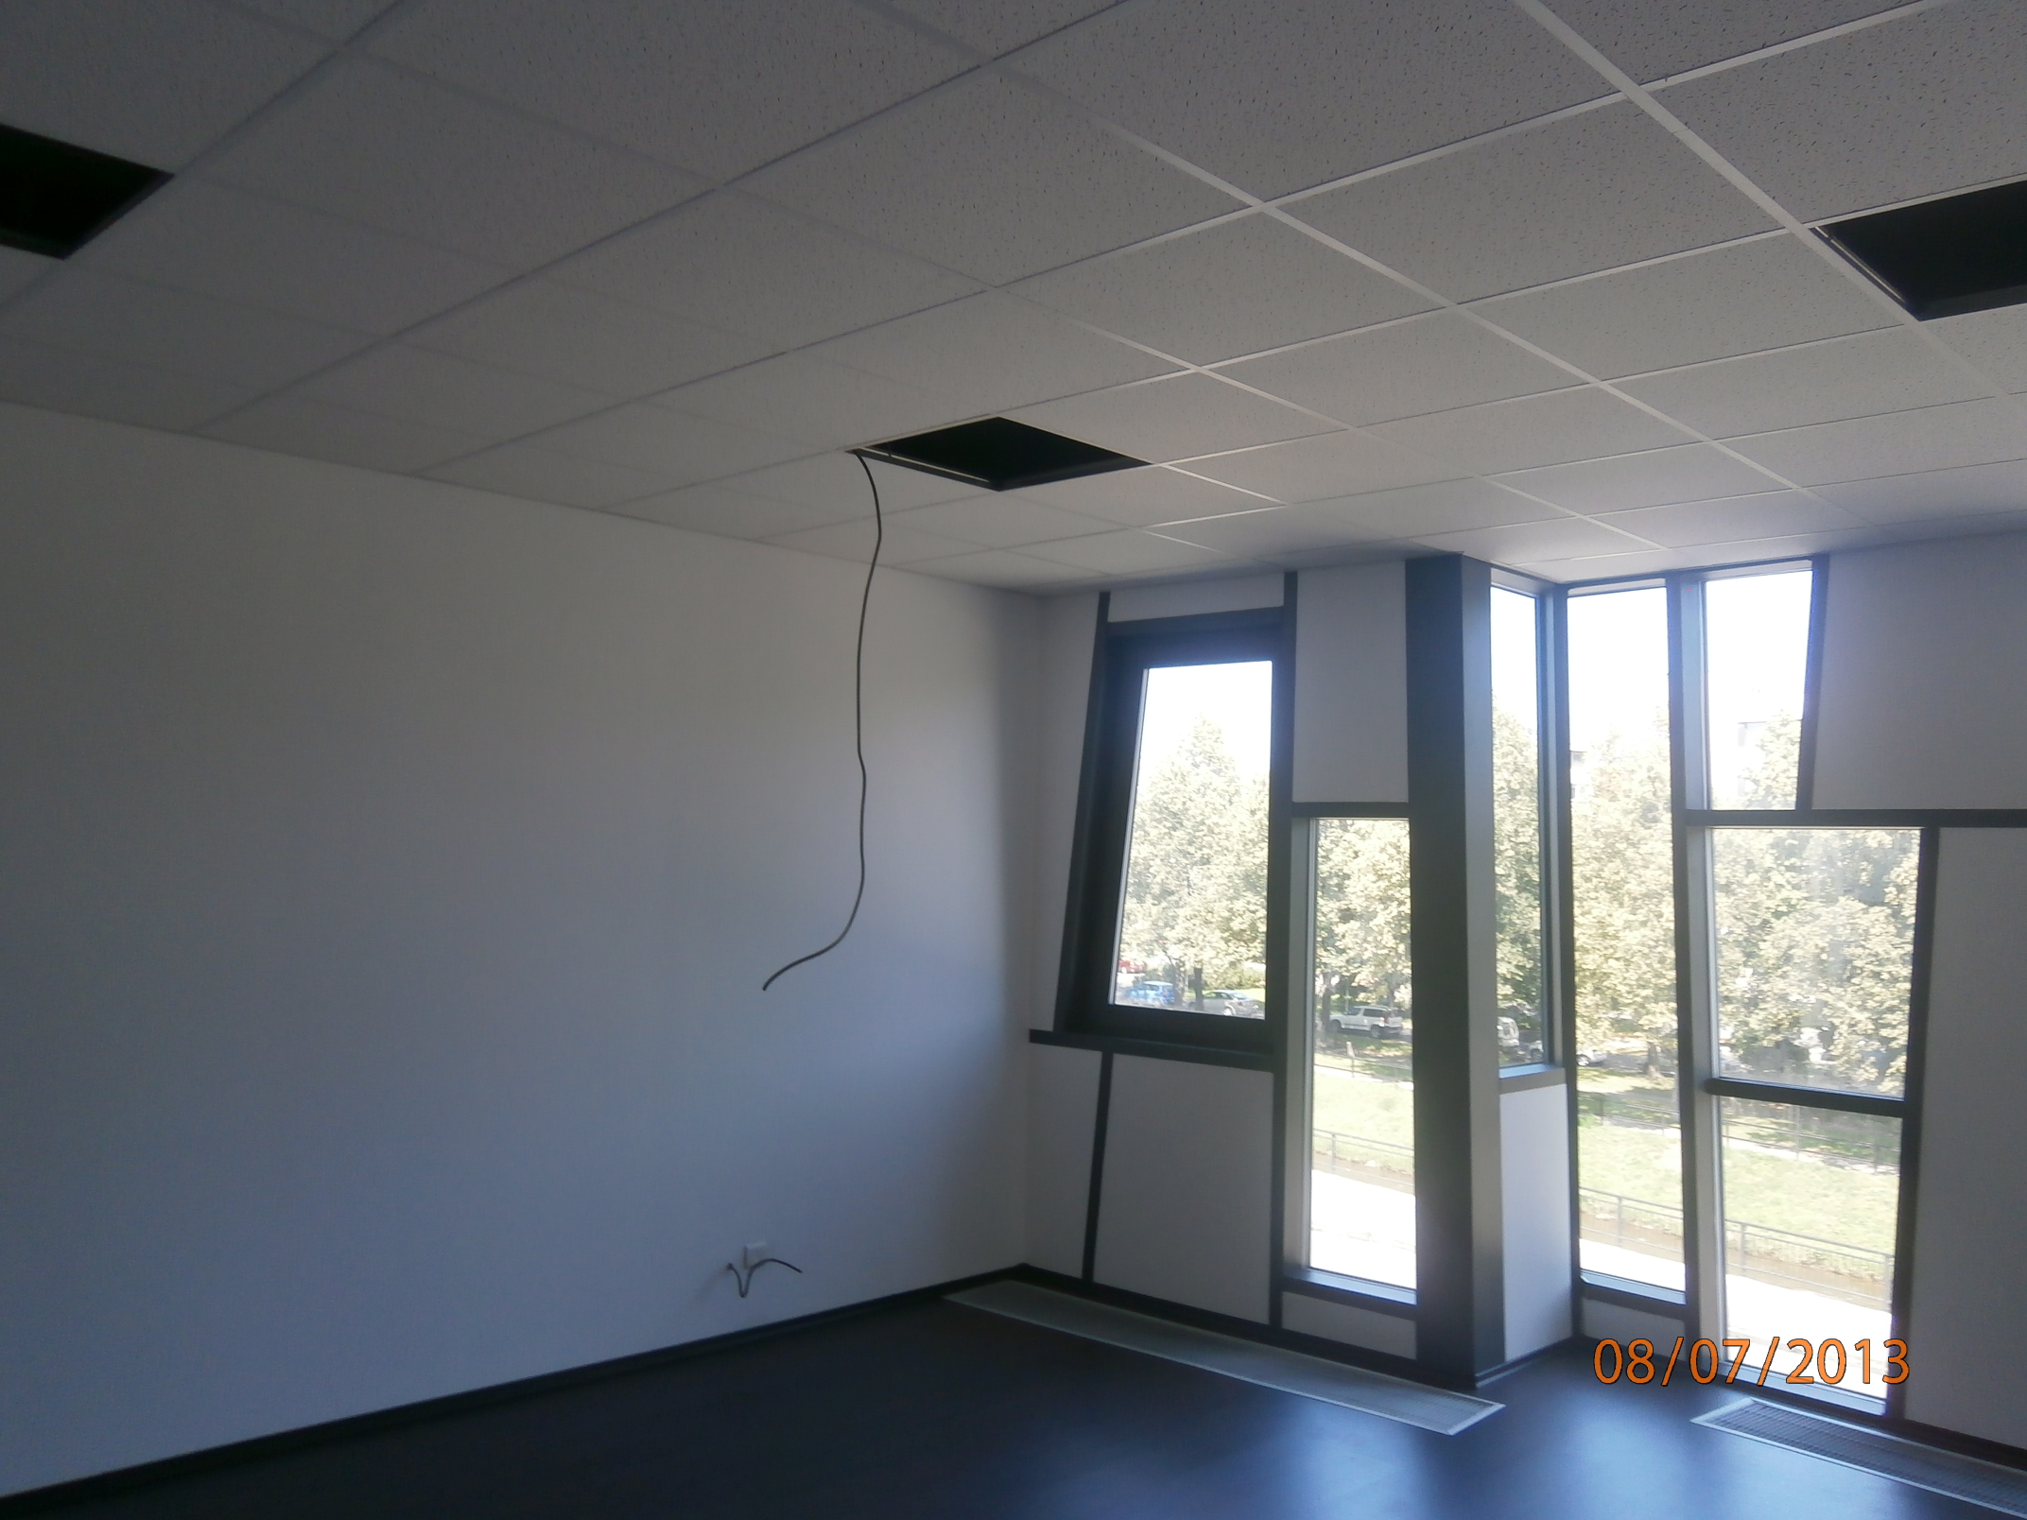
2. Služby spoločnosti BENEHOLDING, s.r.o.

Hoci by sa dalo vedenie účtovníctva brať ako doplnková činnosť k spracovaniu miezd, tak ho tak firma neberie. Firma vedenie účtovníctva považuje za rovnako plnohodnotnú činnosť a nevyhýba sa ponukám na spoluprácu v tejto oblasti.
Účtovníctvo by sme mohli rozdeliť na podvojné účtovníctvo a daňovú evidenciu. Hoci je pre firmu výhodnejšie robiť podvojné účtovníctvo, tak obe – podvojné účtovníctvo aj daňová evidencia zdieľajú do istej miery spoločné výhody a nevýhody.
Medzi výhody patrí:
- priebežnosť práce
- užší kontakt s klientom
Priebežnosťou práce je myslené hlavne to, že doklady na zaúčtovanie dostáva firma priebežne a môže ich spracovávať kedykoľvek počas roka. Samozrejme aj tu sú určité limity – hlavne ak je klient mesačným platcom DPH, tak je vo vedení účtovníctva podobný cyklus ako pri spracovaní miezd. Limitujúci dátum je však 25. deň v mesiaci a preto vedenie účtovníctva so spracovaním miezd nekoliduje. Vďaka tomuto je teda vedenie účtovníctva trochu flexibilnejšou prácou ako spracovanie miezd.
Užší kontakt s klientom vzniká práve pri vedení účtovníctva a to z dôvodu ekonomického poradenstva, ktoré je práve doplnkom tejto služby. Firma radí klientom aké alternatívy sú pre ne výhodnejšie, poskytuje daňové poradenstvo (po konzultáciách so svojimi daňovými poradcami). Práve vďaka užšiemu kontaktu s klientmi nadobúda dodávateľsko-odberateľská spolupráca dlhodobosť.
Hlavnou nevýhodou vedenia účtovníctva zostáva fakt, že tu existuje pomerne vysoké riziko, že ak prestane klient platiť, tak firma nemá iné ako právne možnosti, ako svoju pohľadávku vymôcť, alebo sa dohodnúť na jej splatení. Rozviazanie zmluvného vzťahu žiaľ nesplatenie pohľadávky nerieši.

Účtovné služby poskytované spoločnosťou:
- vedenie a rekonštrukcia jednoduchého a podvojného účtovníctva pre fyzické a právnické osoby v rámci autorizovaného softvéru „PROLUC“ „WISP“ a „PREMIER“
- evidencia DPH a spracovanie daňových priznaní DPH
- saldokonto odberateľov a dodávateľov – prehľad o úhradách
- účtovanie nákladov a výnosov pre jednotlivé spoločnosti a organizačné zložky
- spracovanie účtovnej závierky
- spracovanie štatistických výkazov
- vypracovanie metodiky účtovania a spracovanie podkladov pre jednotlivé spoločnosti
- účtovné poradenstvo
- priebežné vyhodnocovanie daňového základu
- vypracovanie finančnej analýzy, ktorá umožňuje prehľad a porovnávanie účtovných výkazov za dané časové obdobia (rok, štvrťrok, prípadne mesiac)

Daňové poradenstvo
- posudzovanie podnikateľských zámerov klienta z daňového hľadiska, návrhy daňových štruktúr maximálne zodpovedajúcich individuálnym potrebám klienta, vrátane analýzy následkov jednotlivých transakcií, ktoré klient mieni uskutočniť
- optimalizácia a minimalizácia daňovej záťaže klienta pri využití všetkých dostupných legislatívnych prostriedkov
- spracovanie daňových priznaní
- registrácia klienta na príslušnom daňovom úrade
- zastupovanie klienta pred správcom dane
- riešenie sporných prípadov s daňovými úradmi
- spolupráca s odborne zdatnými právnikmi, audítormi a inými špecialistami v prípade, ak si daňový problém vyžaduje konzultácie a spoluprácu s týmito subjektami
Prenájom obchodných a nebytových priestorov
Spoločnosť Beneholding, s.r.o. vlastní nebytový priestor č.208 s jednou miestnosťou o výmere podlahovej plochy 33,50 m² (podľa projektovej dokumentácie pre stavebné povolenie), nachádzajúci sa na II. nadzemnom podlaží objektu PO Poprad, v projektovej dokumentácii stavby pre stavebné povolenie stavby SO – 02. Pri výstavbe boli využité kvalitné materiály a dodávatelia (technológia výroby), s ktorými mala spoločnosť veľmi dobré skúsenosti aj v minulosti. Filozofiou spoločnosti je „radšej urobiť raz kvalitne, ako dvakrát nekvalitne“. Hlavne v službách a v prenájme, kde každé zaváhanie môže znamenať obrovské navýšenie nákladov, je takáto filozofia na mieste. Spoločnosť sa taktiež zamerala na energeticky šetrné riešenia, ako je napríklad kúrenie. Sú to technológie, ktoré znamenajú navýšenie počiatočných nákladov, ale s ohľadom na dlhšie časové obdobie preukazujú tendenciu k šetreniu energie.

Výhody prenájmu
- Cena za mesiac 400 EUR
- Cena zahŕňa energie
- Cena je uvedená s DPH
- Účtuje sa 11 mesiacov v roku
- Parkovacie miesto v cene
- Blízkosť centra mesta
- Nachádza sa v blízkosti centra mesta, v blízkosti dôležitých inštitúcií (banky, súdy, pošta)
- Kuchynka s terasou určená pre 2. poschodie

Spracovanie podkladov pre záverečné práce
Spoločnosť Beneholding, s.r.o. zabezpečuje 100 % záruku správnosti a odbornosti vypracovania diela, pretože seminárne práce, diplomové práce a ďalšie vypracováva tím vysokoškolsky vzdelaných odborníkov, ktorí majú niekoľkoročné skúsenosti v požadovanej oblasti pracujú a majú tak aj praktické skúsenosti a vedomosti. Rovnako ovládajú viacero svetových jazykov. U nás sa môžete spoľahnúť aj na ochranu osobných údajov, ktoré rešpektujeme a nakladáme s nimi v súlade so zákonom o ochrane osobných údajov.

Cenník podkladov pre písanie prác
Podklady pre stredoškolské práce:
Podklady pre čitateľské denníky, úvahy, eseje, jednoduché školské práce od 3 EUR/strana
Podklady pre polročné, koncoročné práce zo všeobecných predmetov od 4 EUR/strana
Podklady pre ročníkové práce, špeciálne ročníkové projekty od 4 EUR/strana

Podklady pre vysokoškolské práce:
Podklady pre referáty od 3,5 EUR/strana
Podklady pre seminárne práce od 4,5 EUR/strana
Podklady pre semestrálne práce od 6,5 EUR/strana
Podklady pre Bakalárske práce a ročníkové projekty od 7,5 EUR/strana
Podklady pre Diplomové práce od 8,5 EUR/strana
Podklady pre Rigorózne práce od 11,5 EUR/strana
Podklady pre Dizertačné práce od 12,5 EUR/strana
Podklady pre MBA práce od 12,50 EUR/strana

Podklady pre iné texty a dokumenty a iné služby
Pripravíme pre Vás texty rôznych druhov ako texty do prezentácií, anotácií, recenzie, prejavy, články, PR články atď. Cena po konkrétnom zadaní dohodou.
Korektúry – 3 EUR/strana
Všetky ceny majú informatívny charakter a sú kalkulované vždy pri každej práci individuálne. Pri preukázaní sa preukazom ISIC poskytujeme výrazné zľavy.
Uvedené ceny sa vzťahujú na spracovanie v slovenskom jazyku. V prípade požiadavky spracovania v cudzom jazyku je cena kalkulovaná individuálne.

Podklady prác obdržíte vo formáte normostrany:
- písmo: Times New Roman, veľkosť 12
- riadkovanie: 1,5
- počet riadkov: 30
- počet slov na strane: cca. 250 slov
- počet znakov na strane (vrátane medzier): cca 1800 znakov
Zmenu formátu Vám radi upravíme podľa Vašich potrieb. Je však dôležité ju presne uviesť v objednávke.
Na presnú cenu a kalkuláciu má vplyv:
- náročnosť a šírka témy
- dostupnosť literatúry
- termín dodania

Expresné spracovanie – Práce do 10 strán:
Spracovanie do 72 hodín + 25 %
Spracovanie do 48 hodín + 50 %
Expresné spracovanie do 24 hodín + 75 %

Expresné spracovanie – Práce nad 10 strán:
Spracovanie do 120 hodín + 35 %
Spracovanie do 96 hodín + 70 %
Expresné spracovanie do 72 hodín + 100 %

3. Výhody spolupráce so spoločnosťou BENEHOLDING, s.r.o.
Výhody spolupráce so spoločnosťou by sa dali zhrnúť do nasledovných kategórií
Profesionalizácia prenájmu. Prenájom nastavuje spoločnosť individuálne pre každého klienta a plne ho prispôsobuje jeho potrebám a činnosti – výstupy sa preto vyznačujú vysokou výpovednou schopnosťou.
- spoľahlivosť, zodpovednosť a garanciu správnosti – klientovi ubudne veľká časť starostí a zaťažujúcej byrokracie, zbaví sa neistoty o správnosti účtovania a odpadnú mu pochybnosti o daňových dopadoch a rizikách s nimi spojených.
- väčší priestor a viac času venovať sa naplno podnikaniu a zákazníkom, keďže sa postará nielen o prenájom, prípadne o samotné účtovníctvo a časť administratívy, ale aj o sledovanie legislatívy a o styk s orgánmi štátnej správy a ďalšími inštitúciami.
- možnosť využívania komplexných služieb, pretože súčasne so spracovaním účtovníctva priebežne vyhodnocuje BENEHOLDING, s.r.o. ekonomickú situáciu, poskytuje manažérsky reporting podľa požiadaviek klienta, jednotlivé obchodné prípady posudzuje z hľadiska daní a ich optimalizácie, priebežne sleduje daňový základ, možnosti nákladových úspor a pod.
- možnosť využívania doplnkových služieb v prípadoch, keď bude klient potrebovať odbornú právnu pomoc, zabezpečiť audit alebo daňové poradenstvo a ďalšie.
- úspory nákladov rôzneho charakteru:
  - náklady na zamestnávanie interného účtovníka sú spravidla vyššie ako náklady na služby profesionálnej spoločnosti
  - zodpovednosť zamestnanca - interného účtovníka za škodu je do výšky trojnásobku jeho platu, naša spoločnosť škodu hradí v plnej výške
  - klient nemusí financovať školenia, kurzy, nákup odbornej literatúry a legislatívy, čo Vám samo o sebe u interného účtovníka nezaručí taký dostatočný odborný záber v rámci širokej účtovnej, daňovej či obchodno-právnej praxe, aký garantuje BENEHOLDING, s.r.o.
  - klient predchádza plateniu pokút a iných sankcií zo strany kontrolných orgánov za nedodržanie príslušných predpisov
  - sekundárne úspory nákladov, najmä v rámci réžie klienta, dosiahne klient práve vďaka kvalite informácií, lepšieho prehľadu a efektívnejšej organizácii samotných činností, ktoré mu sprostredkuje BENEHOLDING, s.r.o.

PRÍLOHY
Príloha č.1: Výpis z katastra nehnuteľností
